нейтральный особо прочный индустриальный монтажный клей

ОПИСАНИЕ ПРОДУКТА
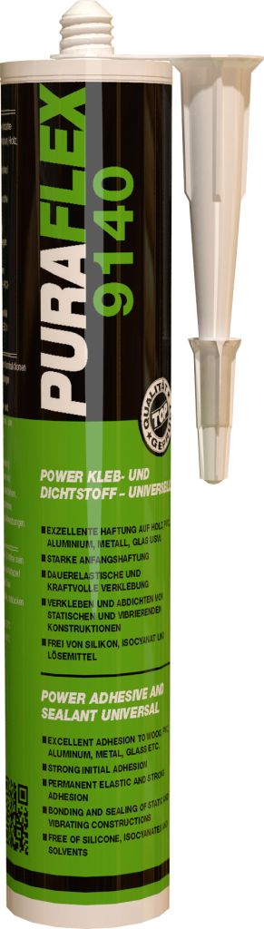
- 1-компонентный гибридный клей
- Не содержит силикон и изоцианат
- Высокая начальная сцепляемость и быстрое отверждение
- Отличное сцепление практически на всех поверхностях
- Подходит для для противовзломного склеивания RC2 и RC3
- Одобрен для применения в гастрономических помещениях и стерильных помещениях
- Хорошая устойчивость к атмосферным воздействиям и старению
- Для внутреннего и наружного применения
- Запах нейтральный, не содержит растворителей
- Даже после отверждения остается гибким
- Можно перекрасить с помощью водорастворимых лаков (DIN 52452)

ОБЛАСТИ ПРИМЕНЕНИЯ

Склеивания и герметизация статических и вибрационных конструкций
Герметизация в автомобилях, контейнерах, кузовах и в сфере судостроения, а также герметизация оборудования и машиностроения.
Прочное склеивание и уплотнение (герметизация) в кабельной канализации, техники кондиционирования, сброса давления и вентилирования
Длительная эластичная герметизация швов в зоне основания
Подходит для склеивания зеркал (соблюдайте рекомендации по обработке)
Площадь склейки (по крайней мере одна сторона подложки должна быть увлажнена/взбрызнута водой)

ТЕХНИЧЕСКИЕ УСЛОВИЯ
ХАРАКТЕРИСТИКА | ТЕХНИЧЕСКИЕ ЗНАЧЕНИЯ | УСЛОВИЯ ИСПЫТАНИЯ
Основание: | Гибридный клей STP
Время образования корки | ~8 Мин. | При 23°C/50°C Отн. Влажность
Глубокое отвердение | ~3,5 мм после 24 ч. | При 23°C/50°C Отн. Влажность
Толщина: | ~ 1,5 | (EN ISO 1183-1)
Твердость по Шору: | ~ 44 | (EN ISO 848)
Усадка | ~ 1,5% | (EN ISO 10563)
Стойкость: | <3
Прочность на разрыв: | ~9,1 н/мм | (ISO34-1)
Напряжение при разрыве: | ~0,7 н/мм2 | (DIN 53504-1 S2)
Температурная стойкость: | от - 40°C до + 90°C | Постоянная нагрузка
Температура обработки | от +5°C до +35°C
Консистенция: | Твердый, профиль U20 | (ISO 7390)
Изменение объема при вулканизации | <1%
Допустимая общая деформация | 20%
Тяговое усилие | 1,47 н/мм2 | (DIN EN ISO 8339)
Цвет | Белый, Антрацит, Черный, Серый
Стабильность при хранении | 12 месяцев | Прохладное и сухое место
Упаковка | Картридж на 290 мл / 600 мл в мешке

Все приведенные в данной таблице данные являются лабораторными показателями, которые могут отличаться на практике, и, следовательно, мы не предоставляем никаких гарантий в отношении каких-либо определенных свойств продукта. Определенный результат работы не может быть гарантирован из-за обширности условий обработки. Настоятельно рекомендуем предпринимать собственные попытки обеспечения желаемых результатов.

ТЕХНОЛОГИЧЕСКИЕ ИНСТРУКЦИИ

Предварительная обработка сцепляемой поверхности:
Предварительная обработка сцепляемой поверхности: сцепляемые поверхности должны быть несущими, сухими, без пыли, масла и жира. В случае необходимости сцепляемую поверхность необходимо тщательно обработать с помощью соответствующего грунтовочного покрытия.

Обработка:
Клей наносится в форме валика на одной стороне материалов, которые должны быть склеены и собраны вместе во время формирования корки. Время отверждения может уменьшиться за счет дополнительной влажности и более высокой температуры.

Руководство по применению:
Во время обработки и отверждения необходимо обеспечить хорошую вентиляцию. Из-за множества возможных влияний при обработке и нанесении специалистами всегда должно осуществляться пробное нанесение перед применением. В случае ламинарного склеивания паронепроницаемых подложек, адгезивная сторона должна быть смочена (предостережение: не следует допускать образования луж!). С увеличением толщины слоя скорость отверждения увеличивается.

Важно:
Не подходит для склеивания любых натуральных камней (край зоны загрязнения). В случае бетонных растворов следует отметить, что фланцы не имеют просачивания. На полиолефинах и тефлоне клей не показывает присущую ему сцепляемость. Для УФ-загрязненного склеивания стекла или прозрачной пластмассы, пожалуйста, свяжитесь с нашим отделом технической поддержки. Не подходит для обработки или склеивания в постоянной влажной или подводной зоне. При использовании в сочетании с кровельным полотном и/или кровельной пленкой свяжитесь с нашим отделом технической поддержки. Соблюдайте правила при склеивании зеркал.

ХРАНЕНИЕ И ТРАНСПОРТИРОВКА

Продукты должны храниться и транспортироваться в закрытой оригинальной упаковке в сухом виде (<60% RAH), а также при температуре от +5°C до +25 °C. Хранение и/или транспортировка продукта в течение длительного периода времени (несколько недель) при повышенной температуре/влажности может привести к уменьшению его прочности или к изменениям свойств материала.

ИНСТРУКЦИИ ПО ТЕХНИКЕ БЕЗОПАСНОСТИ И УТИЛИЗАЦИИ

Только для профессиональных пользователей. Соблюдайте инструкции, содержащиеся в техническом паспорте и паспорт безопасности!
Информация по утилизации в соответствии с паспортом безопасности

ИНФОРМАЦИЯ О ГАРАНТИИ

Вся информация основана на наших актуальных технических знаниях и опыте. Однако, поскольку условия и методы использования нашей продукции находятся вне нашего контроля, мы рекомендуем вам проверить продукт перед его окончательным использованием. Информация, содержащаяся в этом техническом паспорте и пояснениях, сделанных в связи с этой инструкцией (например, описания услуг, ссылка на правила DIN и т. д.), не должна считаться гарантией. Предложения по применению не создают никаких гарантий пригодности для рекомендуемой цели. Мы оставляем за собой право на адаптацию продукта к техническому прогрессу и новым разработкам. Если применение, для которого предназначен наш продукт, требует обязательного разрешения властей, пользователь несет ответственность за получение таких разрешений. Наши рекомендации не освобождают пользователя от обязанности учитывать, а при необходимость, уточнять возможность нарушения прав третьих лиц.

